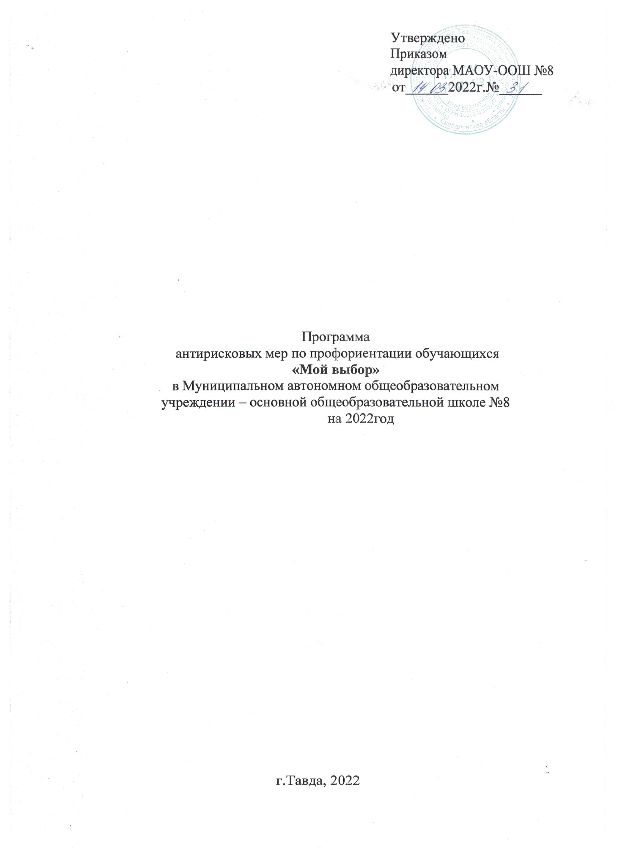

**Цель программы:**

Создание системы действенной профориентации обучающихся, способствующей формированию профессионального самоопределения, обоснованного выбора профессии в соответствии с желаниями, способностями, индивидуальными особенностями каждой личности.

**Задачи:**

1.Продолжить работу по созданию системы профориентации обучающихся через урочную, внеурочную деятельность, общешкольные мероприятия.

2.Обеспечить профпросвещение, профдиагностику, профконсультации обучающихся.

3.Сформировать у школьников знания об основных профессиях, о их требованиях к личности, о путях продолжения образования и получения профессиональной подготовки.

**Целевые показатели:**

1.Наличие у выпускников обоснованного профессионального плана.

2.Достаточное информирование всех субъектов образовательных отношений о профессиях и возможностях их получения.

3.Уверенность школьника в социальной значимости выбранной профессии.

**Методы сбора и обработки информации:**

Анкетирование, беседы, тестирование, с целью анализа реализации антирисковой программы, достижения ее целевых показателей; рассмотрение результатов на совещании при директоре в форме мониторинга реализации среднесрочной программы.

**Сроки реализации программы:**

С 1 апреля 2022 года по 31 декабря 2022 года.

**Меры/мероприятия по достижению цели и задач:**

Перечислены в дорожной карте

**Ожидаемые конечные результаты реализации программы:**

- создание системы профессиональной ориентации в школе;

- изменение отношения учащихся к трудовой деятельности по рабочим профессиям и специальностям, востребованным на рынке труда;

-  повысить мотивацию учащихся к труду;

- оказать адресную помощь учащимся  в осознанном выборе будущей профессии;

- сориентировать учащихся на реализацию собственных замыслов в реальных социальных условиях

**Исполнители**

Рабочая группа, в состав которой входят: директор, заместитель директора по УВР, зам.директора по информационным технологиям, социальный педагог, педагог-психолог, педагог-библиотекарь, педагоги.

**Приложение**

Дорожная карта реализации Программы «Мой выбор»

Приложение 1.

**Дорожная карта реализации Программы «Мой выбор»**

|  |  |  |  |
| --- | --- | --- | --- |
| **Мероприятие** | **Сроки** | **Ответственные** | **Участники** |
| Экскурсия в Тавдинский техникум имени Елохина | Апрель 2022 | Классный руководитель, Артюхова Т.А. | Обучающиеся 9 класса, родители |
| Создание на официальном сайте образовательной организации вкладки «Профориентация обучающихся» | Апрель 2022 | Ответственный за школьный сайт, Китменева Н.Е. зам.директора по УВР, Максимова Н.М. | Педагоги, обучающиеся, родители |
| Актуализация профориентационной информации в классных уголках. | Апрель 2022 | Классные руководители, Гурина А.Е., Артюхова Т.А. | Обучающиеся 8-9 классов |
| «Система работы по профориентации обучающихся» опыт коллег МАОУ СОШ №7 | Май 2022 | Администрация школы, Богданова Е.А., Максимова Н.М. | Классные руководители, социальный педагог, педагог-психолог |
| Организация летней занятости обучающихся, трудоустройство подростков | Июнь-август 2022 | Начальник трудового лагеря Гурина А.Е., социальный педагог, Горячевских В.В. | Обучающиеся  7-9 классов |
| Проведение мониторинга поступления выпускников 9 класса в образовательные учреждения | Август 2022 | Заместитель  директора  по УВР, Максимова Н.М. | Педагоги |
| Квест «Мир профессий» | Сентябрь 2022 | Педагог-организатор, Ясюкович К.А., педагог-библиотекарь Балдина Л.Я. | Обучающиеся 1-9 классов |
| Индивидуальные консультации родителей и обучающихся об особенностях выбора профессии и профессионального самоопределения будущих выпускников. | Октябрь 2022 | Педагог-психолог, Лабырина С.М. | Родители и обучающиеся  9 класса |
| Проведение Дня самоуправления в школе | Октябрь 2022 | Директор, Богданова Е.А., педагог-организатор, Ясюкович К.А. | Обучающиеся 1-9 классов |
| Конкурс сочинений «Профессии моих родителей» | Октябрь 2022 | Учитель русского языка, Дроздова Л.М. | Обучающиеся 5-8 классов |
| Организация для родителей  лектория по теме «Роль семьи в правильном профессиональном самоопределении школьника». | Ноябрь 2022 | Директор, Богданова Е.А. | Родители обучающихся 5-9 классов |
| Проведение экскурсий на предприятия города | Ноябрь 2022 | Классные руководители, Гурина А.Е., Герасименко А.А., Скворцова Л.Н. | Обучающиеся 7-9 классов |
| Участие в открытых онлайн - уроках в рамках регионального проекта  «Успех каждого ребенка» | В течение года | Классные руководители 1-9 классов, зам.директора по УВР, Максимова Н.М. | Обучающиеся 1-9 классов |
| Профессиональные пробы по профессиям: «Учитель начальных классов», «Воспитатель ДО», «Сестринское дело» | Ноябрь-декабрь 2022 | Учитель технологии, Скворцова Л.Н. | Обучающиеся 8-9 класса. |
| Защита исследовательских проектов «Профессия моей мечты» | Декабрь 2022 | Классные руководители, Юганова А.В., Тренина И.Н., Ясюкович К.А., Скворцова Л.Н. | Обучающиеся 3-7 классов |
| Мониторинг состояния  профориентационной деятельности образовательной организации | Декабрь 2022 | Зам.директора по УВР | Обучающиеся, родители, педагоги |